ООО «Турцентр-ЭКСПО» г. Белгород, Щорса 64а, III этаж
Остановка ТРЦ «Сити Мол Белгородский»
www.turcentr31.ru т./ф: (4722) 28-90-40; тел: (4722) 28-90-45; +7-951-769-21-41

ДЖУБГА, «ДАРЬЯ» Лето 2022

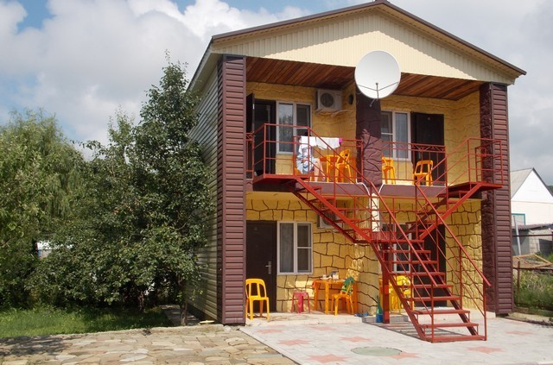Гостевой дом «Дарья» находится в зеленой зоне поселка Джубга. Джубга – один из самых посещаемых курортных поселков Черноморского побережья Кавказа. Расположен в Туапсинском районе Краснодарского края. Пляжная полоса широкая и довольно протяженная. Здесь Вас ждут разнообразные водные развлечения и аттракционы, гидроциклы, организуются морские прогулки. Вдоль пляжа – новая набережная, кафе и дискотеки. У всей семьи отдых в Джубге оставит самые лучшие впечатления! Рядом с гостевым домом «Дарья»находится пристань, так что до моря добраться на речном трамвайчике. В 200 метрах расположены: дельфинарий, обезьянник, океанариум. А на противоположной стороне в 300 метрах расположены аквапарк и городской рынок. Большой, ухоженный, тенистый двор, укрытый виноградной лозой. Здесь же находится плодоносящий фруктовый сад. У каждого номера стоят столики, где можно выпить чай или просто отдохнуть. В шаговой доступности магазины, кафе, столовая, рынок, мясные павильоны (там цены ниже, чем в районе центра и пляжа). Рядом с гостевым домом есть искусственный пруд с разнообразной рыбой.

Размещение: «Эконом» 2-х, 3-х, 4-х местные номера с удобствами на территории (вентилятор, односпальные или одна двуспальная кровати, прикроватные тумбочки).

«Стандарт» 2-х, 3-х, 4-хместные номера с удобствами (WC, душ, ТВ, кондиционер, холодильник, односпальные или одна двуспальная кровати, прикроватные тумбочки).
Пляж: 10-15 мин -галечный.
Питание: на территории есть столовая.
Детям: до 12 лет- скидка на проезд – 200 руб.

Стоимость тура на 1 человека (7 ночей)

Размещение  Заезды | ЭКОНОМ  2-х, 3-х, 4-х мест.  с удоб. на террит. | CТАНДАРТ  2-х, 3-х, 4-х мест.  с удоб.
30.05.-08.06. | 8950 | 10500
06.06.-15.06. | 9150 | 10750
13.06.-22.06. | 9250 | 11350
20.06.-29.06. | 9350 | 12600
27.06.-06.07. | 9450 | 12800
04.07.-13.07. | 9550 | 13000
11.07.-20.07. | 9650 | 13200
18.07.-27.07. | 9650 | 13200
25.07.-03.08. | 9650 | 13200
01.08.-10.08. | 9650 | 13200
08.08.-17.08. | 9650 | 13200
15.08.-24.08. | 9550 | 13000
22.08.-31.08. | 9450 | 12800
29.08.-07.09. | 9350 | 11850
05.09.-14.09. | 9250 | 11450
12.09.-21.09. | 9150 | 10850
19.09.-28.09. | 8950 | 10500
В стоимость входит: проезд на автобусе, проживание в номерах выбранной категории, сопровождение, страховка от несчастного случая.
Курортный сбор за доп. плату.

Выезд из Белгорода еженедельно по понедельникам.
Хочешь классно отдохнуть – отправляйся с нами в путь!!!!

